Chambord, à la croisée des chemins, 1857-2007

- Errata -

- Photographie de la page couverture : Collection Musée McCord / Fonds Notman, V3545.

- Photographie de la quatrième de couverture (verso du livre) : Collection Éric Pelletier, 3 octobre 2006.

- Page 10, Liste des abréviations : Ajouter A.N.Q.Q. pour Archives nationales du Québec à Québec.

- Page 12, Légende de la carte municipale :

1. Église | 8. Maison des Jeunes
2. Presbytère | 9. Centre sportif (aréna)
3. Mairie  4. Caisse populaire  5. Domaine St-Louis  6. Résidence Lamy  7. Garage municipal et  caserne de pompiers | 10. Salle communautaire  et Foyer culturel
 | 11. Gare
 | 12. École Jolivent
 | 13. Cimetière
 | 14. Bureau de poste

- Page 21 : Dessin du Rocher-Percé par Christine Larouche, paru dans la revue Saguenayensia, janvier-mars 1998, page 19.

- Page 60 photo 1 (ferme Villeneuve), page 168 photo 3 (groupe d’employés du chemin de fer) et page 233 photo 2 (classe du R.F. Larochelle) : Collection Colombe Tremblay et non Camille Simard.

- Page 88 : Eutrope Paradis et non Georges.

- Page 89, photo 1 : Ferme Benoît De Launière. Collection Alain De Launière.

- Page 113 : Ce n’est pas 7 000 mariages, mais plutôt 1 500 mariages et 7 000 baptêmes.

- Page 122 : La dernière phrase devrait se lire ainsi : « Depuis, la baisse de clientèle à l’église entraîna sa fermeture partielle : par souci d’économie, les célébrations courantes ont lieu à la sacristie en saison hivernale. Mais l’église demeure disponible au besoin. » L’erreur a été corrigée dans la seconde impression.

- Page 130, photo 1 : Dans la première édition du volume, la photo présentée est celle de Roland Ménard (maire de 1978 à 1980) et non celle de J.-C.-Arthur Ménard. L’erreur a été corrigée dans la seconde impression.
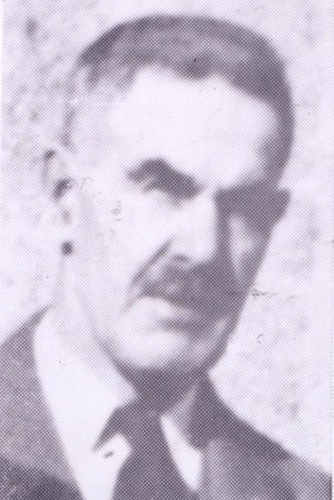
J.-C.-Arthur Ménard

- Page 136, photo 1 : Les HLM se trouvent sur la rue du Bureau-de-Poste et non sur de la Plaine.

- Page 196, photo 1 : Marie-Jeanne Beaulieu et Thérèse De Launière.

- Page 215, photo 1 : La mercerie de Louis-Robert Tremblay se trouvait plus à l’ouest sur la rue Principale. Le commerce Chambord Sport Yamaha de Réjean Tremblay occupe l’emplacement de l’ancienne station-service de Patrick Ménard et du garage de son fils Claude.

- Pages 225, 226 et 259 : Mathilda Boily et non Boivin.

- Page 232, photo 2 : Réal Laroche prit la relève en 1981 et non en 1987.

- Page 239, photo 1 : La bénédiction du couvent eut lieu en 1947 et non en 1948.

- Page 262, Organismes actifs en 2006 : Ajouter la Corporation de développement (1993) ; l’organisme Chasse et Pêche devrait se retrouver dans les regroupements ayant existé précédemment.

